Министерство образования Республики Беларусь

Учреждение образования

«Белорусский государственный университет

информатики и радиоэлектроники»

Кафедра защиты информации

ОТЧЕТ

Практическое занятие №4

«Коммерческое использование  
объектов промышленной собственности»

Выполнили:

студенты гр. № 251003

Новиченко Н.С.

Дедов Н.Ю

Стельмах А.С.

Скрылёв И.А.

Проверил:

Столер Д.В.

Минск 2024

**Цель занятия:** получение практических навыков расчета пошлин, подлежащих уплате в Республике Беларусь за патентование и поддержание в силе патентов на изобретения, полезные модели и промышленные образцы.

Результаты выполнения практического задания.

**Вариант 6**

1. Подано ходатайство о проведении экспертизы заявки в отношении одного промышленного образца, который содержит 10 видов изделия. В каком размере взимается пошлина?



7+1+1+1=10

**Ответ**:10 базовых величин.

2. В Апелляционный совет при НЦИС заявителем подается жалоба, связанная с решением об отказе в выдаче патента на изобретение. В каком размере взимается пошлина по заявке?

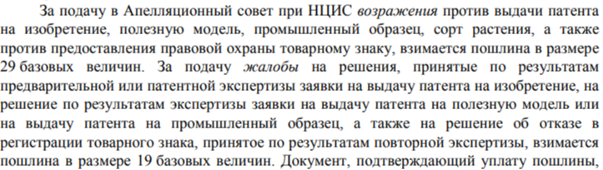

**Ответ**:19 базовых величин.

3. В каком размере взимается пошлина за подачу ходатайства о продлении срока ответа на запрос экспертизы по заявке на полезную модель, если требуется 6 дополнительных месяцев на ответ?

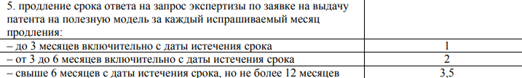

Ответ: 2*6=12 базовых величин.

4. Датой начала действия патента на полезную модель считается 23 августа 2017 г.. Патентообладатель предоставил документ об оплате пошлины за действие патента 20 апреля 2020 г.. Какую сумму уплатил патентообладатель, чтобы действие его патента было продлено на следующий год при условии наличия своевременных уплат первоначальной и последующих пошлин?

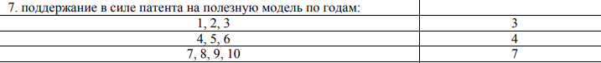

Ответ: оплата выполняется за 4 год в размере 4 базовых величин.

5. В каком суммарном размере взимались пошлины за 10 лет действия патента на изобретение исходя из ставок патентных пошлин, представленных в п.1 теоретических сведений, если пошлина за восьмой год действия патента была уплачена только во второй половине восьмого года?

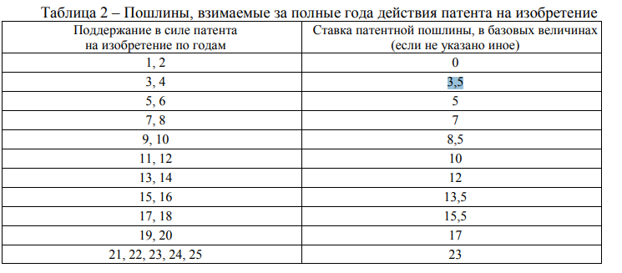



0+0+3.5+3.5+5+5+7+7/2+7+13,5+8.5+8.5=65.

**Ответ**:65 базовых величин.